RECEPTORES ÓPTICOS
- INTRODUCCIÓN

En las comunicaciones a través de fibras ópticas los receptores ópticos son los dispositivos encargados de tomar una señal luminosa y convertirla a la señal eléctrica en forma de voltaje o corriente en con el objetivo de transportar información a través de la fibra. La complejidad depende del tipo de señal o información que se quiere enviar, si es análoga o digital, el tipo de codificación, y de la clase de fuente luminosa que se va a modular.

- MARCO TEÓRICO

Conversión Opto - electrónico

Funcionamiento Óptico/Eléctrico:

La ejecución técnica de sistemas de transmisión ópticos depende en gran parte del tipo de señales a transmitir, p. ej. Señales digitalizadas de voz, de audio o de imagen o señales analógicas multiplexadas en FDM de voz de vídeo. De acuerdo a estos se dimensiona la actividad de los emisores ópticos.

Según las funciones a cumplir se distinguen sistemas para la red de abonados, para tramos cortos y para el tráfico de larga distancia con muchos amplificadores intermedios.

Equipos terminales de línea son los órganos de unión entre los equipos múltiplex o demás fuentes y receptores de señales y el cable de fibra óptica. Las señales recibidas son amplificadas o regeneradas del lado receptor de los equipos terminales de línea y en los amplificadores intermedios.

La separación entre los amplificadores intermedios o regeneradores depende de las propiedades de la F. O., de los transductores opto electrónicos y del tipo de señales a transmitir.

Los sistemas de transmisión requieren equipos para supervisión y localización de fallas. Para sistemas con amplificadores intermedios, se desarrollaron soluciones para su incorporación y alimentación.

En todos los sistemas, pero ante todo en el tráfico de comunicaciones de larga distancia, la confiabilidad y disponibilidad merecen especial atención tanto durante la concepción de los equipos como en la selección y carga de los componentes.
Para la transmisión de señales eléctricas a través de fibra óptica se emplean sistemas transmisores ópticos, cuyos componentes más importantes son el transductor electro-óptico como emisor lumínico al comienzo del tramo, la

trama óptica propiamente dicho y transductor optoeléctrico como receptor lumínico al término del tramo.
Las señales eléctricas en los bornes del transductor electro-óptico al comienzo del tramo son convertidas en señales lumínicas y la luz es acoplada en las fibras.

La luz recorre la fibra; al final del tramo las señales lumínicas son reconvertidas nuevamente en señales eléctricas en el transductor optoeléctrico y están disponibles en los bornes de salida.
Dado que el comienzo y el final del tramo constan en el caso más sencillo de dos bornes con señales eléctricas respectivamente, los sistemas de

transmisión óptica pueden medirse y evaluarse como los eléctricos convencionales.

En definitiva, la transmisión óptica puede quedar relegada a segundo plano para el usuario y el servicio, ya que el tramo es evaluado de acuerdo a parámetros eléctricos.

La capacidad transmisora es por lo general el parámetro de sistemas más importante e interesante. Si la distancia a salvar es mayor que la sección regeneradora máxima. Condicionada al sistema, se intercalarán amplificadores intermedios o regeneradores.
Del otro lado, la señal óptica recibida es convertida en una eléctrica. Amplificada o regenerada en esta forma y reconvertida nuevamente en una señal óptica.

Como en los sistemas clásicos para conductores metálicos existen equipos terminales de líneas al comienzo y al final del tramo; los equipos intercalados son los amplificadores en la transmisión de señales analógicas o los regeneradores en la transmisión de señales digitales.

En el semiconductor para pasar un electrón de la banda de valencia a la banda de conducción, existe energía absorbida por incidencia de un fotón. Proceso inverso se realiza para liberar fotones.

E=E_{C} - E_{V}
Donde:

E_{C} energía de un electrón, cuando se encuentra en la banda de conducción

E_{V} energía de un electrón, cuando se encuentra en la banda de valencia

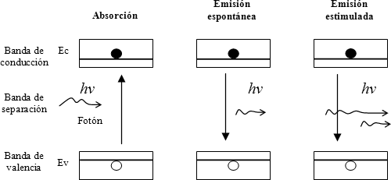
E es una característica del material y se puede cambiar en función al contaminante empleado en el semiconductor.

Cuando se libera un fotón se lo puede hacer de dos maneras: espontánea o estimulada. En la emisión espontánea no existe ningún medio externo que induzca al electrón pasar de la banda de conducción a la banda de valencia.
En la emisión estimulada un fotón induce a que el electrón pase a su estado de reposo, liberando un fotón, en cuyo caso se dice que existe amplificación, si además existe retroalimentación y un elemento de selectividad, se logrará

tener emisiones coherentes (mediante espejos). Una representación de estos procesos se indica en la figura que se encuentra a continuación.

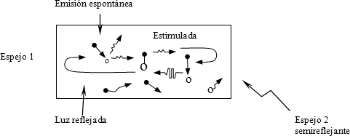

  - RECEPTOR ÓPTICO

Un Receptor Óptico se compone de un detector y de los circuitos necesarios asociados que lo capaciten para funcionar en un sistema de comunicaciones ópticas, transformando señales de frecuencias ópticas a frecuencias inferiores, con la mínima adición de ruido indeseable y con un ancho de banda suficiente para no distorsionar la información contenida en la señal (analógica o digital).

Una configuración básica es el receptor de detección directa, el fotodetector convierte el flujo de los fotones incidentes en un flujo de electrones. Después esta corriente es amplificada y procesada. Existen dos tipos de fotodiodos usuales para recepción óptica, fotodiodo PIN y fotodiodo de avalancha APD.

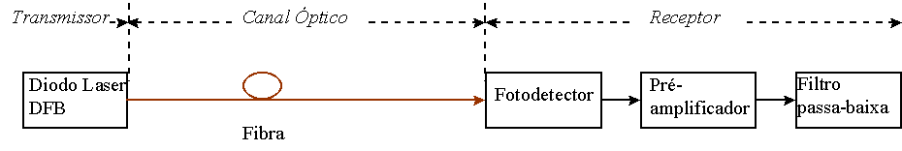

  - DETECTORES ÓPTICOS.

Son los encargados de transformar las señales luminosas en señales eléctricas. En los sistemas de transmisión analógica el receptor debe amplificar la salida del fotodetector y después demodularla para obtener la información. En los sistemas de transmisión digital el receptor debe producir una secuencia de pulsos (unos y ceros) que contienen la información del mensaje transmitido.

Las características principales que debe tener son:

- Sensibilidad alta a la longitud de onda de operación
- Contribución mínima al ruido total del receptor
- Ancho de banda grande (respuesta rápida)

Estos fotodetectores son diodos semiconductores que operan polarizados inversamente. Durante la absorción de la luz, cuando un fotodetector es iluminado, las partículas de energía luminosa, también llamadas fotones, son

absorbidas generando pares electrón - hueco, que en presencia de un campo eléctrico producen una corriente eléctrica.
Estos dispositivos son muy rápidos, de alta sensibilidad y pequeñas dimensiones. La corriente eléctrica generada por ellos es del orden de los nanoamperios y por lo tanto se requiere de una amplificación para manipular adecuadamente la señal.

  - CONSIDERACIONES DE LOS DETECTORES ÓPTICOS

Las principales consideraciones que deben tenerse en cuenta los detectores son:

- La obtención de una potencia lumínica pequeña que sea detectable con una tasa de error (BER) determinada se logra con convertidores que posean bajo ruido y una sensibilidad determinada en el área espectral deseada.

- Para la velocidad de transmisión que se pretende utilizar, el dispositivo convertidor deberá poseer una velocidad de reacción muy grande.

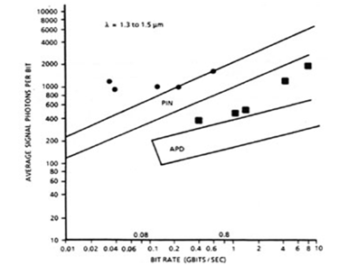
PIN VS APD

  - TIPOS DE FOTODETECTORES

Los principales tipos de receptores son:

- Fotodetectores PIN.
- Fotodetectores PIN con preamplificadores FET.
- Fotodetectores de avalancha APD.

Los fotodiodos PIN de silicio se utilizan como receptores ópticos en las longitudes de onda entre 0,8 y 1 um.

Para aumentar la sensibilidad del PIN se utilizan fotodiodos PIN –con preamplificador FET– que poseen un ancho de banda amplio, pudiendo ser utilizados para diferentes longitudes de onda y diferentes tipos de fibras.

Los fototipos de InGaAs son más convenientes para combinar con emisores Láser y trabajan en segunda y tercera ventana.

Estos fotodiodos APD pueden elegirse entre diferentes modelos y tipos, como:

- APD de silicio (longitudes de onda de hasta 1100 nm).
- APD de InGaAs/InP (longitudes de onda para 1300 nm).
- APD de germanio (para 1300 nm).
- APD de InGaAs/InP con GaAs-FET (para 1300 nm).

Como regla general puede decirse que los receptores APD deben ser utilizados para enlaces largos y los PIN-FET para enlaces medios.

Dispositivo | Si | Ge | InGaAs
Long. de onda (nm) | 600:900 | 1100:1500 | 1200:1600
Ventana | 1era | 2da | 2da | 3ra
Sensibilidad típica del receptor (dBm) (para un BER=10E-09 a velocidad de 34 Mbps) | -51 | -45 | -45

    - FOTOFIODO PIN

El fotodiodo PIN es el detector más utilizado en los sistemas de comunicación óptica. Es relativamente fácil de fabricar, altamente fiable, tiene bajo ruido y es compatible con circuitos amplificadores de tensión. Además es sensible a un gran ancho de banda debido a que no tiene mecanismo de ganancia.

El diodo PIN se compone básicamente de unas zonas p y n altamente conductoras junto a una zona intrínseca poco conductiva. Los fotones entran en la zona intrínseca generando pares electrón-hueco. El diodo se polariza inversamente para acelerar las cargas presentes en la zona intrínseca, que se dirigen a los electrodos. Donde aparece como corriente. El proceso es rápido y eficiente. Como no hay mecanismo de ganancia, la máxima eficiencia es la unidad y el producto ganancia por ancho de banda coincide con esta ultima

FUNCIONAMIENTO.
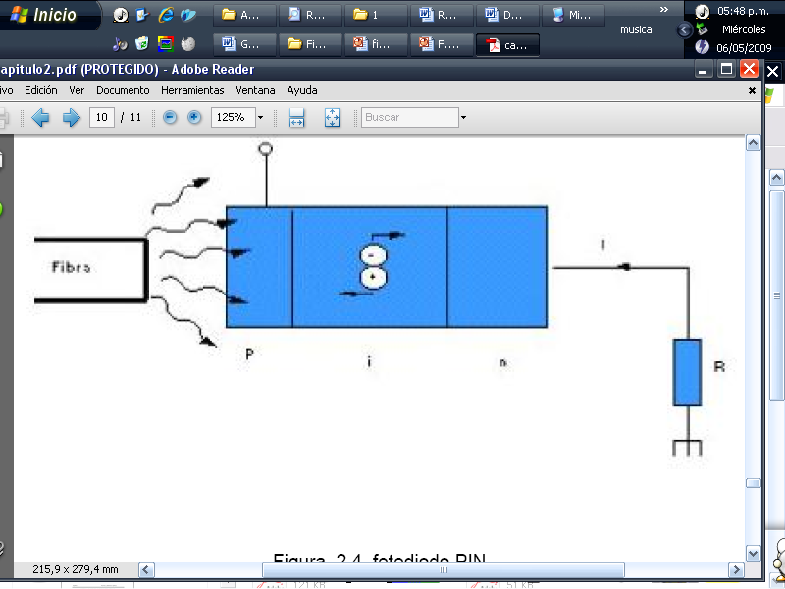
Entre los diodos APD y PIN, este último es el más utilizado como detector de luz en los sistemas de comunicaciones por fibra óptica.
Este diodo está conformado por una capa intrínseca, casi pura, de material semiconductor, introducida entre la unión de dos capas de materiales semiconductores tipo n y p.

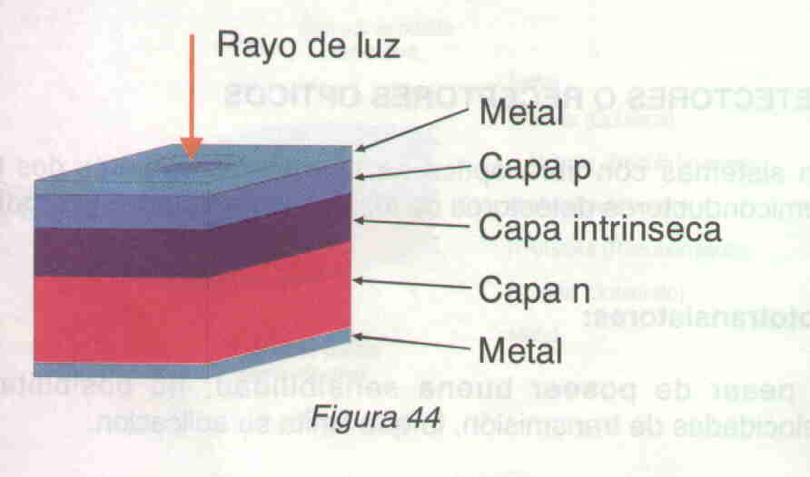

    - Fotodiodo De Avalancha Apd

Los APD también son diodos polarizados en inversa, pero en este caso las tensiones inversas son elevadas, originando un fuete campo eléctrico que acelera los portadores generados, de manera que estos colisionas con otros átomos del semiconductor y generan ,as pares electrón-hueco. Esta ionizacion por impacto determina la ganancia de avalancha.

La ganancia de un APD tiene influencia sobre el ancho de banda. El máximo ancho de banda se da para ganancia 1. Con ganancias mas elevadas, el ancho de banda se reduce debido al tiempo necesario para que se forme la fotoavalancha.

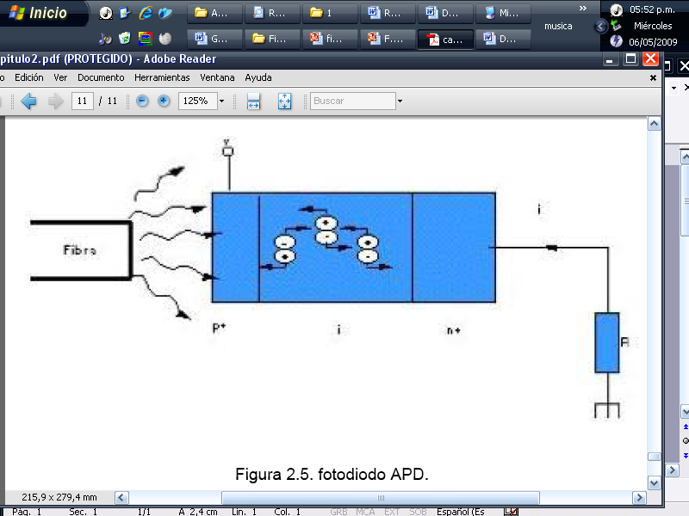

Este diodo está conformado por una capa intrínseca, casi pura, de material semiconductor, introducida entre la unión de dos capas de materiales semiconductores tipo n y p.

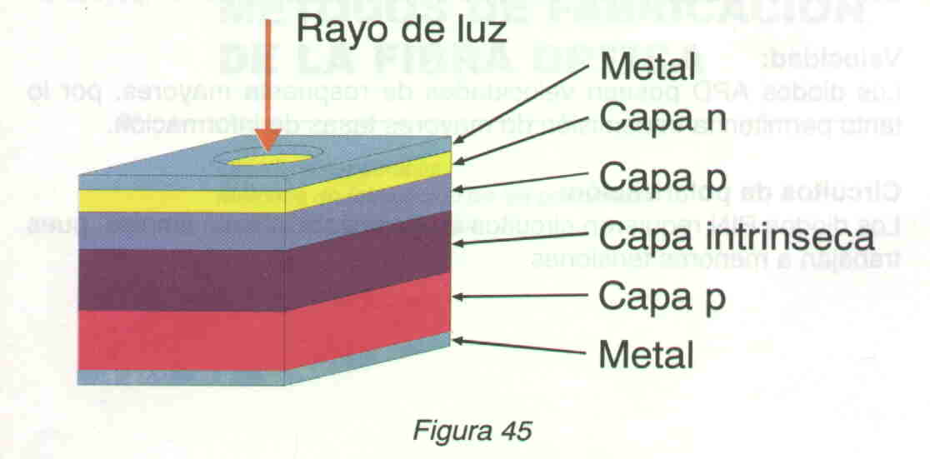

  - AMPLIFICADORES

    - Amplificador óptico

En fibra óptica, un amplificador óptico es un dispositivo que amplifica una señal óptica directamente, sin la necesidad de convertir la señal al dominio eléctrico, amplificar en eléctrico y volver a pasar a óptico.

    - Amplificadores de fibra dopada

Amplificadores en fibra son amplificadores ópticos que usan fibra dopada, normalmente con tierras raras. Estos amplificadores necesitan de un bombeo externo con un láser de onda continua a una frecuencia óptica ligeramente superior a la que amplifican.

Típicamente, las longitudes de onda de bombeo son 980 nm o 1480 nm y para obtener los mejores resultados en cuanto a ruido se refiere, debe realizarse en la misma dirección que la señal. Un amplificador óptico es capaz de amplificar un conjunto de longitudes de onda (WDM, wavelength division multiplexing)

  - CARACTERÍSTICAS
Las características difieren entre los diodos PIN Y APD
Costo
Los diodos APD son más complejos y por ende más caros

PIN vs APD
PhotoMax-200/PIN | $9,850.00
PhotoMax-200/APD | $11,450.00
PhM-PIN | $1,995.00
PhM-APD | $3,595.00
PIN-08-GL | $195.00
PIN-08-30 | $395.00
PIN-08-50 | $395.00

Costos de los dispositivos de receptores ópticos

Sensibilidad

Tanto en los fotodiodos PIN y APD son de alta sensibilidad, pero los PIN-FET son aun más sensibles como los APD.

Rendimiento

Alto rendimiento y conversión opto-eléctrica

  - Otras características en tablas

RECEPTOR | NIVEL DE SENSIBILIDAD | VELOCIDAD DE TRANSMISIÓN | LONGITUD DE ONDA
PIN | -34 dBm | 2 a 34 Mbps | 1ª y 2ª ventana
PIN-FET | -53 dBm | 2 Mbps | 2ª y 3ª ventana
 | -47 dBm | 34 Mbps
APD | -56dBm | 2 Mbps | 2ª y 3ª ventana
 | -50 dBm | 34 Mbps

Combinación Emisor-Receptor según Longitud de Onda

Lambda | Tipo de Fibra | Tipo de Emisor | Tipo de Receptor
850 nm | Fibra multimodo (gradiente inducido). | Emisores LED (GaAs) o Láser. | Receptores PIN de silicio.
1300 nm | Fibra multimodo o monomodo. | Emisores Láser (GaInAsP). | Receptores PIN de InGaAs.
1550 nm | Fibra monomodo (tipo NZD). | Emisor Láser. | Receptores APD (GaInAsP).

- PARÁMETROS.

Debemos considerar los mismos parámetros básicos para diferenciar las características de los receptores analógicos y digitales. Los parámetros de los receptores analógicos son la linealidad o distorsión y el ancho de banda, mientras que para receptores digitales la linealidad no es importante y el ancho de banda se reemplaza por la máxima velocidad de transmisión. La potencia de ruido equivalente de un receptor es generalmente mayor que en la de un fotodetector sólo. Otras consideraciones son la relación señal/ruido para los

receptores analógicos y la tasa de errores (número de bits equivocados recibidos) para receptores digitales. Se debe notar que la fuente principal de ruido en el receptor es la etapa amplificadora que sigue al fotodetector.

Debemos considerar las características eléctricas de salida (codificación para transmisores digitales y nivel e impedancia de salida para las analógicas). Muchos receptores tienen circuitos de control automático de ganancia (CAG) para mantener el mismo nivel de salida cualquiera sea el nivel de entrada.

Dado que el rango del nivel de entrada esta limitado por el fotodetector, hay una potencia máxima sobre la cual se satura y una potencia mínima que representa la mínima detectable. Esta última es importante para determinar la máxima longitud de fibra que se puede usar sin repetidores. Otras características ópticas de los fotodetectores tales como el rango de longitudes de onda de trabajo y el tipo de encapsulado deben ser considerados al elegir.

Los receptores ópticos actuales se basan en uno de los dos tipos de detectores: el fotodiodo de avalancha APD y el diodo PIN seguido por un preamplificador de entrada FET (Transistor de Efecto de Campo). Para señales digitales binarias, el caso más común basta con 22Db de relación señal/ruido. Un APD de calidad (de bajo ruido) podría dar una sensibilidad superior. Las relaciones señal eficaz de portadora/ruido eficaz en señales analógicas han de estar entre los 30dB y los 65dB.

Si las señales están moduladas en intensidad, el ruido dominante es el granular (shot) asociado a la corriente media de la señal, para relaciones portadora/ruido mayores de unos 40dB. En estos casos la mejor opción son los receptores PIN-FET.

- MMODELOS DE UN TÍPICO RECEPTOR ÓPTICO CON DETECCIÓN
DIRECTA

En la práctica, para los receptores de detección directa con fotodiodos PIN, el factor limitante de la sensibilidad del receptor es el ruido térmico, generado en la salida del fotodiodo.

Existe dos alternativas para superar esta limitación, una es el uso de fotodiodo de avalancha APD, donde el mecanismo de multiplicación de la corriente fotogenerada en el fotodiodo amplifica la señal fotodetectado. La segunda alternativa es la utilización de un pre-amplificador óptico antes del fotodetector, para amplificar la señal óptica antes de la detección.

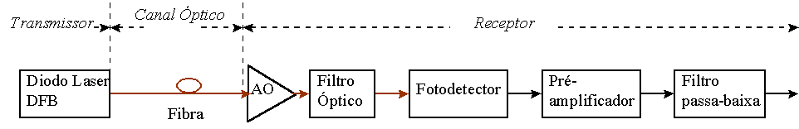
Modelo de un típico receptor óptico con detección directa
utilizando un pre-amplificador óptico

Una configuración mas compleja de receptor óptico es el empleo de los receptores de detección coherente, con el nivel de potencia del oscilador local tan alto que el ruido térmico se hace mucho menor que el producto del batimento entre la señal del oscilador local y la señal recibida. La figura presenta el esquema simplificado de detección coherente.

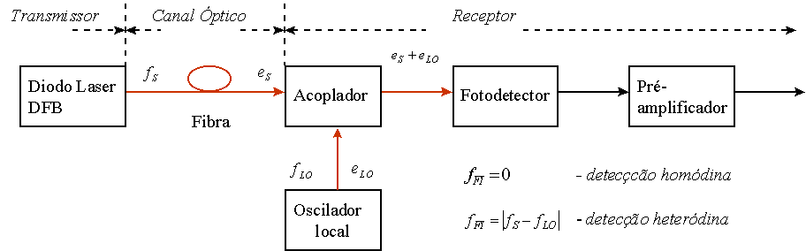

Modelo de un típico receptor óptico con detección coherente

En el caso del esquema coherente, la señal detectada posee una frecuencia intermediaria dada por:

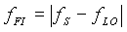

Donde: f_{FI} es la frecuencia intermediaria, f_{S} es la frecuencia de la señal recibida y f_{LO} es la frecuencia del oscilador local.

En los sistemas homodinos, la frecuencia intermediaria es igual a cero y, en los heterodinos, ella es diferente de cero, o sea, el espectro está simplemente trasladado de la frecuencia óptica para la frecuencia intermediaria. Por su parte, en el sistema homodino, como la frecuencia intermediaria es nula, ocurre una concentración de las energías de las dos bandas laterales en la única banda existente.

Debemos considerar los mismos parámetros básicos para diferenciar las características de los receptores analógicos y digitales. Los parámetros de los receptores analógicos son la linealidad o distorsión y el ancho de banda, mientras que para receptores digitales la linealidad no es importante y el ancho

de banda se reemplaza por la máxima velocidad de transmisión. La potencia de ruido equivalente de un receptor es generalmente mayor que en la de un fotodetector sólo. Otras consideraciones son la relación señal/ruido para los receptores analógicos y la tasa de errores (número de bits equivocados recibidos) para receptores digitales. Se debe notar que la fuente principal de ruido en el receptor es la etapa amplificadora que sigue al fotodetector.

Debemos considerar las características eléctricas de salida (codificación para transmisores digitales y nivel e impedancia de salida para las analógicas). Muchos receptores tienen circuitos de control automático de ganancia (CAG) para mantener el mismo nivel de salida cualquiera sea el nivel de entrada. Dado que el rango del nivel de entrada esta limitado por el fotodetector, hay una potencia máxima sobre la cual se satura y una potencia mínima que representa la mínima detectable. Esta última es importante para determinar la máxima longitud de fibra que se puede usar sin repetidores. Otras características ópticas de los fotodetectores tales como el rango de longitudes de onda de trabajo y el tipo de encapsulado deben ser considerados al elegir.

Los receptores ópticos actuales se basan en uno de los dos tipos de detectores: el fotodiodo de avalancha APD y el diodo PIN seguido por un preamplificador de entrada FET (Transistor de Efecto de Campo). Para señales digitales binarias, el caso más común basta con 22dB de relación señal/ruido. Un APD de calidad (de bajo ruido) podría dar una sensibilidad superior. Las relaciones señal eficaz de portadora/ruido eficaz en señales analógicas han de estar entre los 30dB y los 65dB.

Si las señales están moduladas en intensidad, el ruido dominante es el granular (shot) asociado a la corriente media de la señal, para relaciones portadora/ruido mayores de unos 40dB. En estos casos la mejor opción son los receptores PIN-FET.

Ruido en los receptores ópticos

La capacidad de un receptor óptico para detectar señales de luz débiles depende de su sensibilidad y en particular del ruido propio. Los agentes causantes del ruido son la señal óptica, el diodo en sí y el circuito eléctrico que le sigue. El límite en cuanto a detección se da cuando la suma de todas las corrientes de ruido (cuántico, de la corriente de oscuridad, granular, térmico) iguala a la corriente de la señal a la salida del receptor. Esta potencia equivalente al ruido suele ser sin embargo menos importante que la potencia óptica (mínima) requerida para garantizar la deseada relación señal/ruido o tasa de error.

Pueden presentarse alguna o todas las fuentes de ruido siguientes:

  - Ruido granular en la corriente media de la señal.
  - Exceso de ruido granular en la corriente media de la señal, debido al ruido en la multiplicación de avalancha.
  - Ruido creado por la corriente de oscuridad del detector.
  - Ruido procedente del amplificador.

Incluso con un APD perfecto, hay un límite fundamental en el cual el rendimiento sólo depende del ruido granular en la corriente media de la señal. Corrientemente se le denomina límite cuántico, ya que los electrones de la corriente de señal están relacionados directamente con los fotones ópticos. Se puede demostrar que deben recibirse al menos 21 fotones para un “l” si se quiere obtener una tasa de error de 10⁻⁹ en sistemas digitales.

- CONCLUSIÓN

- Los APD son más sensibles que los diodos PIN y requieren de menos amplificación adicional. Las desventajas de los APD son los tiempos de transición, relativamente largos y ruido adicional internamente generado, debido al factor de la multiplicación de avalancha.

- Los receptores PIN y APD según el material que se use varia las características de los mismos dando como resultado diferentes tipos de longitudes de onda.

- Los receptores PIN y APD también sirve para demostrar en que ventana de trabajo de las longitudes de onda esta.

- BIBLIOGRAFÍA

- Sistemas de Comunicaciones Electrónicas (Cuarta Edición): Wayne Tomasi

- http://www.dsif.fee.unicamp.br/~moschim/cursos/simulation/introduccion.htm

- http://platea.pntic.mec.es/~lmarti2/optral/cap2/fibra-8.htm

- Fotodetector basado en un dispositivo p-i-n y un Amplificador de Transimpedancia Rey Baltazar López Flores.

